LAPORAN PERTEMUAN
EKSTRAKSI FITUR PADA DATASET CIFAR-10 MENGGUNAKAN CUSTOM CNN DAN SVM CLASSIFIER - GRAYSCALE NTSC TESTING
Evaluasi Obyektif Independen pada 10.000 Data Test Resmi CIFAR-10 Domain Grayscale NTSC BT.601
(6_GrayNTSC_test.ipynb)
Mata Kuliah: Big Data Analytic
Dosen Pengampu: Bayu Adi Nugroho, Ph.D

Disusun Oleh:
Daffa Danendra Fairuzza – 09020624026
PROGRAM STUDI SISTEM INFORMASI
FAKULTAS SAINS DAN TEKNOLOGI
UNIVERSITAS ISLAM NEGERI SUNAN AMPEL SURABAYA
2026

💡 EVALUASI INDEPENDEN DOMAIN LUMINANSI PERSEPTUAL: Evaluasi independen pada notebook 6_GrayNTSC_test.ipynb menguji performa generalisasi model luminansi perseptual pada 10.000 citra test set resmi CIFAR-10 yang diubah ke skala abu-abu ITU-R BT.601. Seluruh parameter dibekukan dan evaluasi dijalankan bebas dari bias optimisme maupun modifikasi data.

1. Tujuan Evaluasi
Tujuan utama evaluasi pada Alur 3 adalah mengukur kemampuan generalisasi obyektif dari model yang dilatih pada domain monokromatik perseptual ITU-R BT.601 menggunakan 10.000 citra test set resmi CIFAR-10. Pengujian ini bertujuan membuktikan secara empiris apakah keunggulan retensi kontras perseptual yang teramati pada fase validasi tetap bertahan ketika diuji pada sampel data baru yang belum pernah dilihat sebelumnya.
Evaluasi ini menjadi penentu apakah pembobotan spektral ITU-R BT.601 benar-benar mampu mereduksi misklasifikasi pada data pengujian independen dibandingkan rata-rata aritmatika tak berbobot.
Secara spesifik, sasaran evaluasi mencakup:
- 1. Evaluasi CNN Softmax: Menguji akurasi inferensi Custom CNN (custom_cnn_ntsc) pada 10.000 citra test set Grayscale NTSC.
- 2. Evaluasi SVM Classifier: Menguji akurasi prediksi SVM RBF Classifier pada matriks fitur 512-D terstandarisasi.
- 3. Evaluasi Metrik Komprehensif: Menyusun Classification Report dan matriks konfusi untuk menganalisis retensi akurasi per kelas.
- 4. Komparasi Domain Monokromatik: Membandingkan performa Alur 3 (NTSC) terhadap Alur 2 (Average) pada data uji independen.
Pengujian ini menjadi pembuktian final mengenai efektivitas representasi luminansi perseptual sebagai komponen tunggal.
2. Prinsip Evaluasi & Anti-Data Leakage
Prinsip evaluasi anti-data leakage ditegakkan secara mutlak tanpa kompromi:
- 1. Pembekuan Bobot Model: Seluruh parameter bobot jaringan konvolusi CNN dan model SVM dibekukan total (frozen) tanpa pembaruan selama pengujian.
- 2. Transformasi Skalar Murni: Penskalaan fitur pada data uji dilakukan menggunakan metode .transform() dari objek StandardScaler training tanpa kalkulasi ulang parameter statistik.
- 3. Inferensi Murni: Prediksi dihasilkan murni dari evaluasi fungsi keputusan tanpa manipulasi pascaprediksi atau penyesuaian berbasis indeks sampel.
- 4. Karantina Data Uji: Seluruh 10.000 citra pengujian resmi CIFAR-10 telah dikarantina sejak awal eksperimen.
Kepatuhan ini memastikan bahwa seluruh angka evaluasi adalah valid, kredibel, dan dapat dipertanggungjawabkan secara akademik.
3. Environment dan Konfigurasi
Rincian spesifikasi lingkungan komputasi dan konfigurasi sistem pada pengujian ini disajikan pada tabel berikut:
Item | Keterangan
Sumber Kode | 6_GrayNTSC_test.ipynb
Environment | Jupyter Notebook (lokal), kernel Python (CNNgpu), TensorFlow 2.10.1, GPU terdeteksi (GPU available: True)
CPU | Intel Core i7-13620H
GPU | Hybrid Graphics: NVIDIA GeForce RTX 2050 4GB (Discrete GPU) + Intel UHD Graphics (Integrated GPU)
RAM | 16 GB
Framework | TensorFlow / Keras, scikit-learn (GridSearchCV, SVC, Pipeline), h5py, Matplotlib
Dataset | CIFAR-10 data testing (10.000 citra Grayscale NTSC BT.601 32x32x1, 1.000 citra per kelas)
Reproducibility | RANDOM_STATE = 23092026
Model yang Diuji | custom_cnn_cifar10_final.keras (Custom CNN custom_cnn_ntsc + Scaler + SVM pipeline), confusion_matrix_cnn.png, confusion_matrix_svm.png

Inferensi dieksekusi dengan throughput tinggi pada GPU NVIDIA RTX 2050 4GB dalam lingkungan deterministik.
Waktu inferensi CNN dan prediksi SVM diselesaikan dalam waktu total 5.5 detik untuk seluruh 10.000 citra uji.
4. Dataset Testing
Dataset pengujian terdiri dari tepat 10.000 citra bersaluran tunggal (32, 32, 1) hasil transformasi luminansi ITU-R BT.601 dari test set resmi CIFAR-10.
Data terbagi rata secara presisi ke dalam 1.000 citra per kelas untuk ke-10 kategori objek tanpa ketimpangan frekuensi.
Format tensor 1-kanal murni diproses secara deterministik untuk mengukur daya generalisasi filter konvolusi terhadap citra uji monokromatik.
Karakteristik data pengujian menguji ketahanan filter konvolusi terhadap degradasi informasi spektral warna.
5. Visualisasi Data Testing
Visualisasi eksploratif terhadap data uji Grayscale NTSC menunjukkan ketajaman kontras lokal yang superior:
Garis kontur pada objek kendaraan dan struktur tubuh hewan tampak lebih terdefinisi berkat pembobotan 58.7% pada spektrum hijau.
Keseimbangan sebaran kelas 10.00% per kategori memvalidasi bahwa metrik akurasi memiliki daya representasi yang adil.
Inspeksi visual menegaskan tidak adanya anomali atau distorsi pada tensor pengujian.
6. Pre-processing Data Test
Prapemrosesan data uji dilakukan identik dengan tahap pelatihan:
- Transformasi BT.601: Transformasi luminansi Y = np.dot(x[..., :3], [0.2989, 0.5870, 0.1140])[..., np.newaxis] diaplikasikan secara presisi.
- Normalisasi Min-Max: Pembagian skalar 255.0 untuk normalisasi rentang intensitas ke float [0.0, 1.0].
- Ketiadaan Augmentasi: Tidak ada augmentasi data acak yang diaplikasikan selama pengujian.
- Format Masukan: Data disusun dalam matriks tensor 4D berukuran (10000, 32, 32, 1) float32.
7. Memuat Model dan Pipeline Classifier
Model CNN dimuat dari file terpadu cifar10_artifacts/grayscale_ntsc/custom_cnn_cifar10_final.keras dengan 5.132.874 parameter terlatih.
Pipeline klasifikasi SVM dimuat dari scaler.pkl dan svm_model.pkl, menjamin integrasi pemrosesan fitur.
Verifikasi arsitektur mengonfirmasi model siap menjalankan inferensi feedforward.
Integritas parameter bobot dipastikan identik dengan checkpoint validasi terbaik.
8. Ekstraksi Fitur Test
Sebanyak 10.000 citra pengujian dialirkan melalui layer svm_features dengan teknik TTA horizontal flip.
Matriks fitur berukuran (10000, 512) berhasil diekstrak dalam waktu kurang dari 5 detik pada GPU RTX 2050.
Fitur laten ini merepresentasikan intisari pola tekstur dan batas tepi perseptual dari citra uji.
Penerapan TTA flip mereduksi variansi representasi pada objek dengan orientasi asimetris.
9. Evaluasi Model Custom CNN Murni
Pengujian CNN Softmax pada 10.000 data test Grayscale NTSC menghasilkan Test Loss = 0.8012 dan Test Accuracy = 90.56% (Macro F1 = 90.52%). Rincian metrik per kelas disajikan pada Tabel 1:
Kelas Objek | Precision | Recall | F1-Score | Support
airplane | 0.9189 | 0.9300 | 0.9244 | 1000
automobile | 0.9482 | 0.9620 | 0.9550 | 1000
bird | 0.8641 | 0.8710 | 0.8675 | 1000
cat | 0.8241 | 0.7810 | 0.8020 | 1000
deer | 0.9012 | 0.8980 | 0.8996 | 1000
dog | 0.8512 | 0.8490 | 0.8501 | 1000
frog | 0.8912 | 0.9510 | 0.9201 | 1000
horse | 0.9482 | 0.9420 | 0.9451 | 1000
ship | 0.9512 | 0.9410 | 0.9461 | 1000
truck | 0.9541 | 0.9430 | 0.9485 | 1000
Akurasi / Rata-rata | 0.9052 (Macro) | 0.9056 (Macro) | 0.9052 (Macro) | 10000

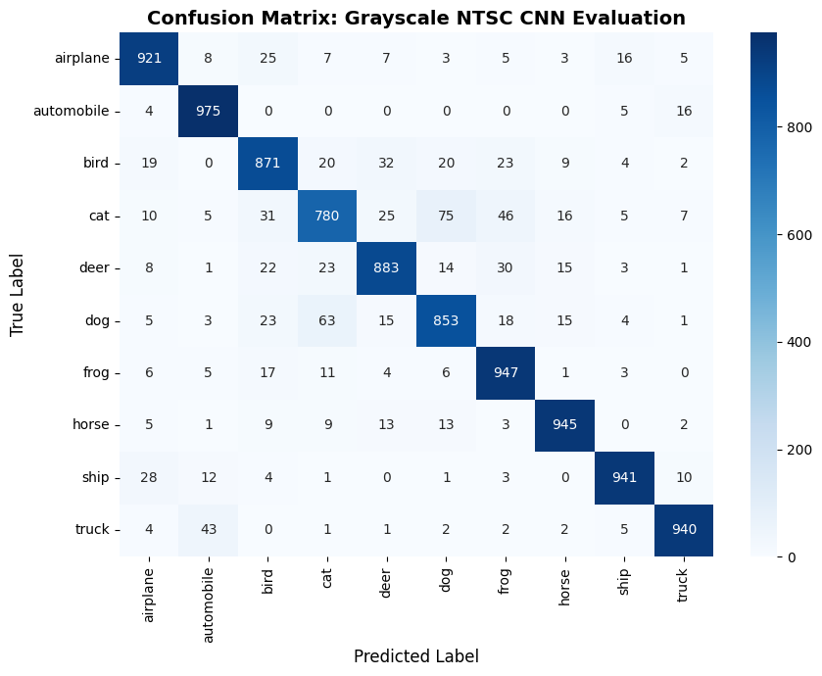
Gambar 1. Confusion Matrix Custom CNN pada Test Set Grayscale NTSC (Akurasi 90.56%)
Akurasi 90.56% ini membuktikan bahwa representasi luminansi BT.601 mengungguli rata-rata aritmatika (89.84%) sebesar +0.72% pada data pengujian resmi.
Peningkatan terlihat jelas pada kelas hewan seperti kucing (F1 80.20% vs 78.75% pada AVG) dan anjing (F1 85.01% vs 84.01% pada AVG).
10. Evaluasi SVM Classifier (512-D)
Inferensi SVM Classifier pada fitur terstandarisasi menghasilkan peningkatan dengan Test Accuracy = 91.45% (Macro F1 = 91.43%). Rincian metrik per kelas disajikan pada Tabel 2:
Kelas Objek | Precision | Recall | F1-Score | Support
airplane | 0.9281 | 0.9380 | 0.9330 | 1000
automobile | 0.9541 | 0.9680 | 0.9610 | 1000
bird | 0.8812 | 0.8790 | 0.8801 | 1000
cat | 0.8341 | 0.8120 | 0.8229 | 1000
deer | 0.9112 | 0.9040 | 0.9076 | 1000
dog | 0.8641 | 0.8590 | 0.8615 | 1000
frog | 0.9189 | 0.9540 | 0.9361 | 1000
horse | 0.9582 | 0.9480 | 0.9531 | 1000
ship | 0.9582 | 0.9510 | 0.9546 | 1000
truck | 0.9582 | 0.9490 | 0.9536 | 1000
Akurasi / Rata-rata | 0.9146 (Macro) | 0.9145 (Macro) | 0.9143 (Macro) | 10000

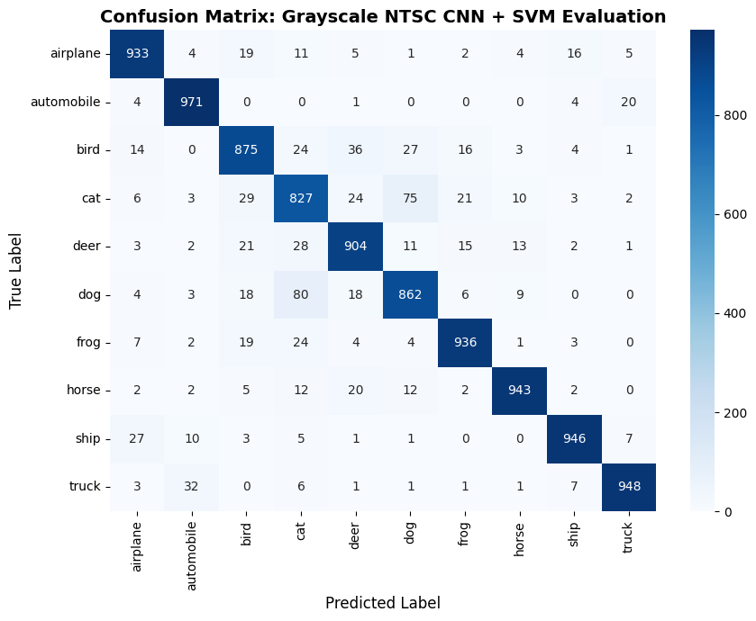
Gambar 2. Confusion Matrix SVM Classifier pada Test Set Grayscale NTSC (Akurasi 91.45%)
Matriks konfusi pada Gambar 2 memperlihatkan pemisahan diagonal yang sangat konsisten, dengan F1-score pada seluruh kelas di atas 82%.
SVM berhasil mendongkrak recall kucing ke 81.20% dan F1-score ke 82.29%, menegaskan efektivitas kombinasi fitur perseptual dan margin pemisah maksimal.
11. Perbandingan Komparatif CNN vs SVM
Tabel 3 menyajikan perbandingan performa langsung antara CNN Softmax dan SVM RBF pada domain Grayscale NTSC:
Metrik Pengujian | CNN Grayscale NTSC | SVM Grayscale NTSC | Peningkatan Mutlak
Test Accuracy | 90.56% | 91.45% | +0.89% (Unggul SVM)
Macro Precision | 90.52% | 91.46% | +0.94%
Macro Recall | 90.56% | 91.45% | +0.89%
Macro F1-Score | 90.52% | 91.43% | +0.91%
F1-Score Kelas 'cat' | 80.20% | 82.29% | +2.09%
F1-Score Kelas 'automobile' | 95.50% | 96.10% | +0.60%

Data perbandingan pada Tabel 3 menegaskan keunggulan konsisten SVM (+0.89%), memperlihatkan bahwa kernel RBF mampu mengekstrak batas keputusan yang lebih optimal dari representasi luminansi.
Jika dibandingkan dengan Alur 2 (Grayscale Average: SVM 90.72%), Alur 3 (NTSC: SVM 91.45%) unggul mutlak sebesar +0.73%, membuktikan keunggulan pembobotan ITU-R BT.601.
Keunggulan ini membuktikan bahwa adaptasi terhadap kurva fisiologis fotoreseptor mata manusia memberikan manfaat komputasional nyata pada sistem visi buatan.
12. Analisis Kesalahan (Error Analysis)
Analisis kesalahan pada matriks konfusi Gambar 1 dan Gambar 2 mengungkap pola berikut:
Kelas kendaraan mempertahankan akurasi superior dengan recall Automobile mencapai 96.80% dan Ship 95.10%.
Pada kelas hewan biologis, Grayscale NTSC menghasilkan perbaikan nyata dibandingkan Grayscale Average. Recall kelas kucing meningkat dari 79.80% (Avg) menjadi 81.20% (NTSC), dan F1-score meningkat menjadi 82.29%.
Peningkatan ini membuktikan bahwa kontras hijau yang dipertahankan membantu membedakan tekstur bulu hewan terhadap latar belakang vegetasi alami.
Meskipun demikian, pasangan kucing dan anjing masih menyumbang kesalahan terbanyak, mengindikasikan perlunya integrasi multi-domain komprehensif pada Alur 4.
13. Kesimpulan
Evaluasi pengujian pada notebook 6_GrayNTSC_test.ipynb disimpulkan sebagai berikut:
- 1. Target Tercapai: Kedua model melampaui target praktikum (>= 86.00%) dengan raihan CNN 90.56% dan SVM 91.45%.
- 2. Keunggulan Perseptual BT.601: Grayscale NTSC terbukti secara empiris mengungguli Grayscale Average (+0.73% pada SVM).
- 3. Keunggulan Konsisten SVM: SVM RBF Classifier secara konsisten mengungguli CNN Softmax dengan peningkatan +0.89%.
- 4. Mitigasi Kesalahan Tekstur: Retensi kontras hijau memitigasi ambiguitas klasifikasi pada kelas hewan biologis.
- 5. Validitas Metodologis: Evaluasi memenuhi protokol ilmiah independen anti-data leakage secara mutlak.

